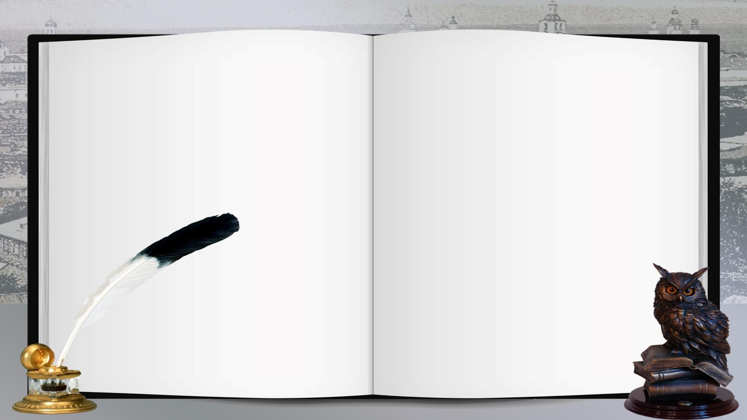

История
профессионального образования в России

«Специалист — это тот,
кто знает очень много об очень малом»

Батлер Н.

«Самым близким к естественному состоянию из всех тех занятий, которые способны обеспечить существование человека, является труд его рук. Из всех общественных положений самое независимое от судьбы и от людей — положение ремесленника».

Жак Руссо

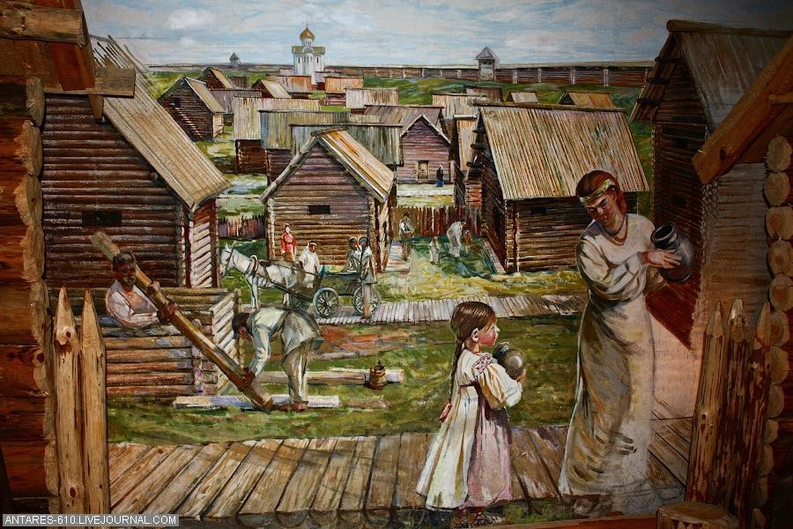Учитывая, что зарождение
История профессионального образования в России
профессиональной подготовки молодежи прямо связано с тысячелетней историей самой страны, выделяются два
больших временных периода:
- - становление
профессионального образования на Руси и в России (VI — конец XIX века)
- - развитие системы профессионального
образования в России (
с 1888 года до революции
1917 года)

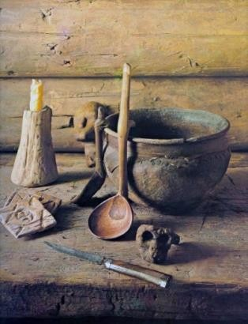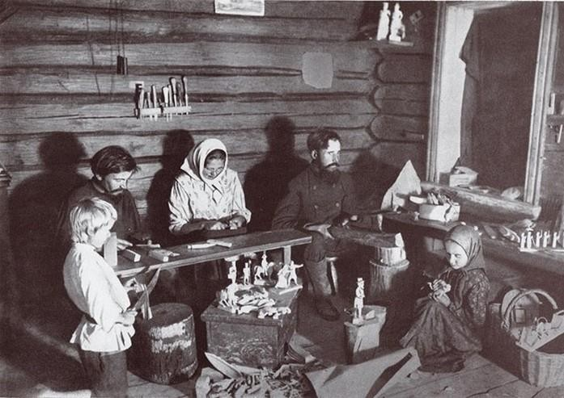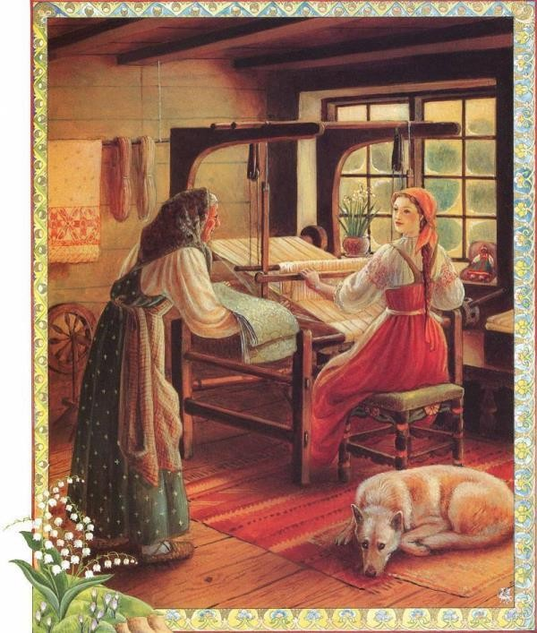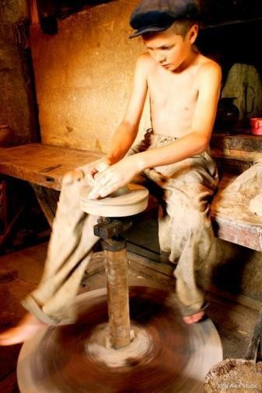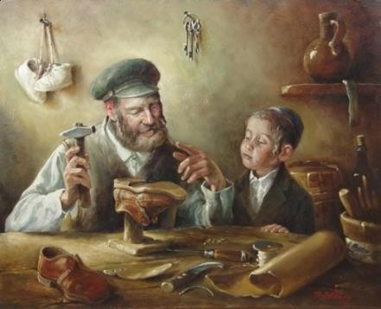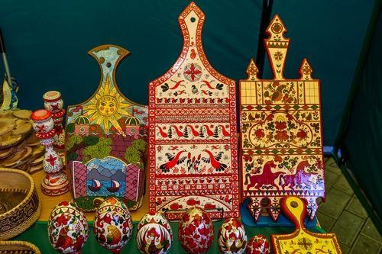В первом периоде можно выделить начальный этап (VI - X вв.). Он связан с зарождением среди групп людей, занимающихся производством вещей,
первоначальной формы

обучения - ремесленного ученичества. Сначала в круг обучаемых входили только дети самих ремесленников, но затем гончарному, кузнечному и иному делу мастера стали обучать и других детей.

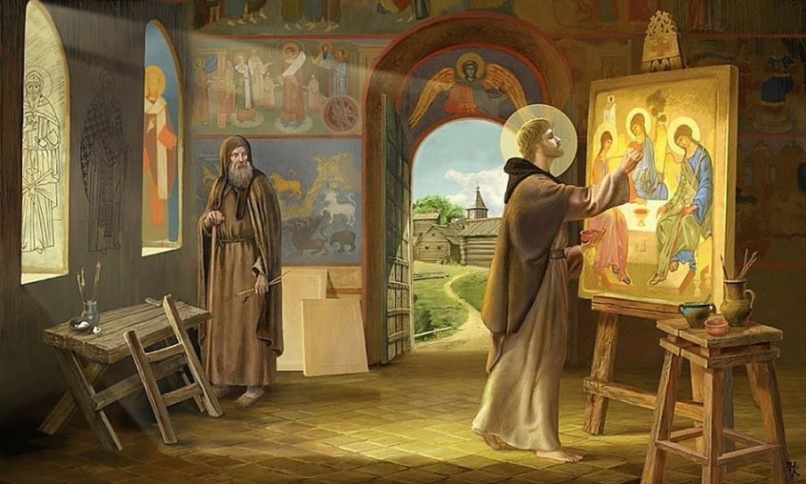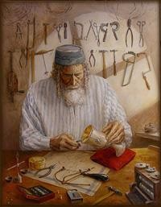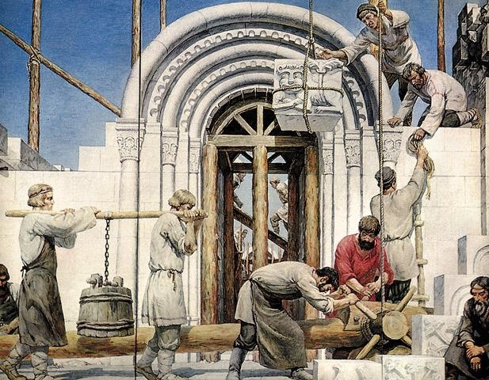Период X—XI вв. оказался очень важным в отечественной истории. Он был связан с реформированием Руси после принятия христианства как государственной религии, пришедшая вместе с ней
система управления и хозяйства
Византии — вызвала развитие новых ремесел. Оставаясь еще в значительной степени индивидуальным, обучение каменному строительству,
ювелирной технике,
стеклоделию, иконописи и другим видам работ уже
проходило на базе небольших мастерских. Число своих, русских, мастеров новых
специальностей превысило число приглашаемых
иностранных.

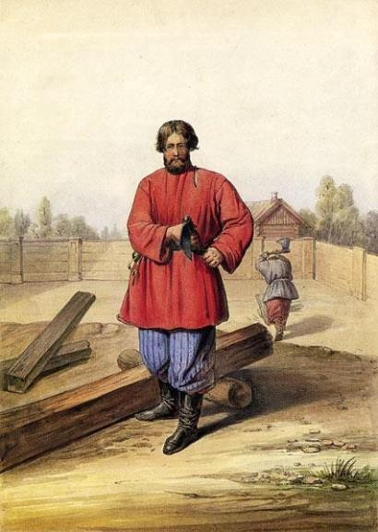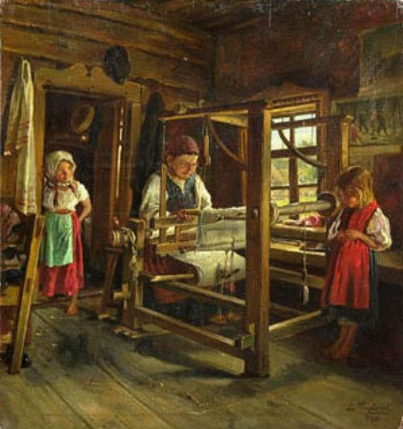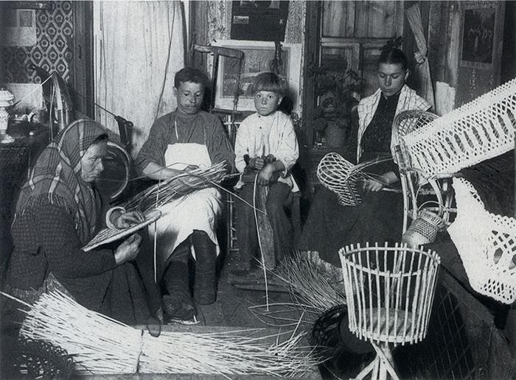Последующие столетия (XII —
XVI вв.) характеризуются
становлением, закреплением и расширением форм ремесленного обучения. От
индивидуальной формы
обучение все шире переходит к групповой, когда мастер
имел нескольких
подмастерьев, помощников, учеников. Следует отметить также, что с освоением обширных территорий государства расширяются и географические пределы
профессиональной
подготовки. В XVII в.
групповые формы обучения стали доминирующими. Стал делаться упор на
приобретение специальных знаний. Это позволяло выходить за рамки
индивидуального опыта, вырабатывались подходы начальной методики в обучении профессии.

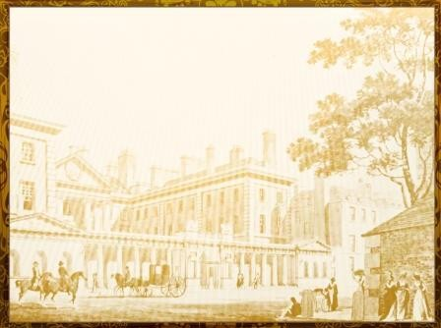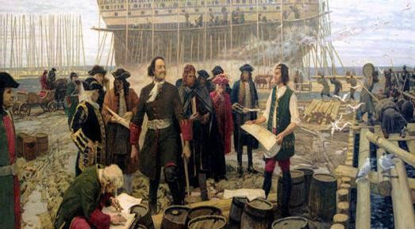Этапным для профессионального начального обучения стало время становления Российской империи. Петр I и особенно его единомышленники, «птенцы гнезда Петрова», как их потом будут называть, очень много сделали для зарождения профессиональных учебных заведений. Петр І задумал превратить замшелую патриархальную Русь в сильнейшее цивилизованное государство, с которым бы считались соседи, уважали союзники и боялись враги. Другими словами, Петр решил построить фактически новое экономически развитое государство - с новыми заводами и налаженными торговыми отношениями с европейскими государствами. Для этого ему было нужно не только "прорубить окно в Европу", но и раскачать своих ленивых подданных. Он верил, Россия имеет огромный потенциал, как людских, так и природных ресурсов. И все что нужно, чтобы построить новое государство - это пробудить "русского медведя" от спячки.

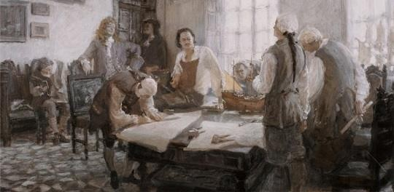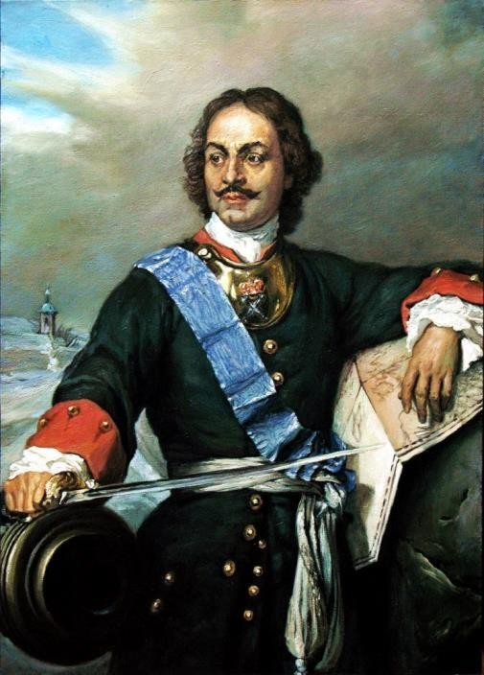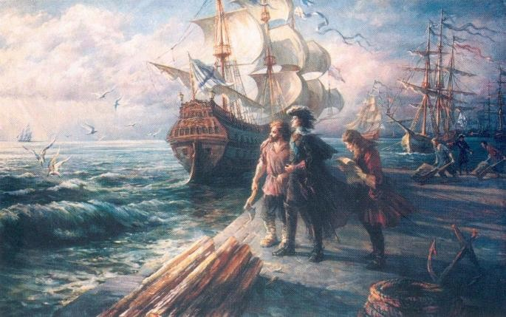Экономический подъем Российской державы Петр видел в развитии промышленности. Он был уверен, что, во-первых, русские мастера могут изготавливать все необходимое для полноценного развития российской державы. А во-вторых, что нужно активно налаживать торговые отношения с западными государствами, но таким образом, чтобы как можно больше товаров экспортировать, и как можно меньше импортировать.
Богатые природные ресурсы России существенно облегчали реализацию далеко идущих планов Петра. Однако он понимал, что мало просто добыть сырье, нужно еще и правильно им воспользоваться - переработать и изготовить конечный продукт. Именно поэтому под его патронажем в России начали появляться государственные профессиональные школы.

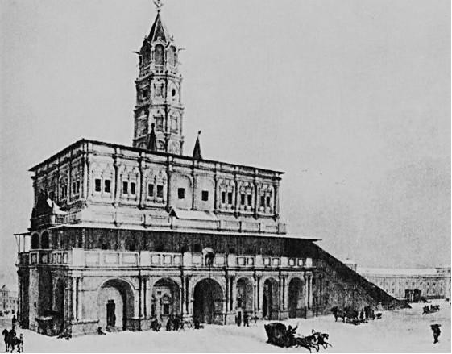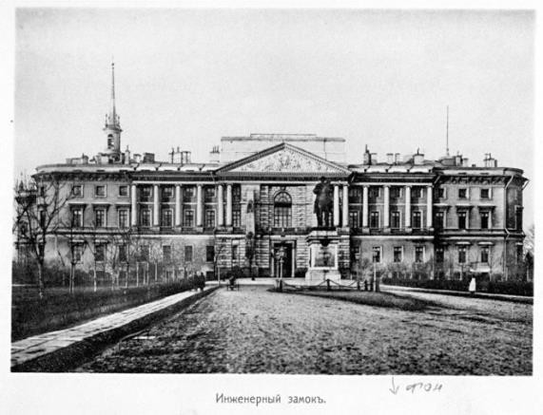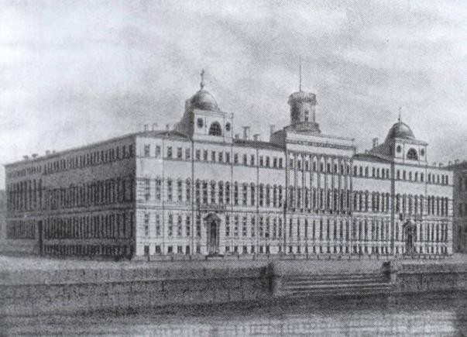Первая ремесленная школа, которая называлась "Школа навигационных и математических наук", была основана в Москве 14 января 1700 года. В период с 1701 по 1721 года были открыты медицинская, артиллерийская и инженерная школы в Москве, морская академия и инженерная школа в Петербурге, горные школы при Уральских и Олонецких заводах. Профессиональное образование в те времена являлось делом государственной важности, поэтому любое неповиновение царским Указам сурово каралось, вплоть до смертной казни. Поскольку российская промышленность нуждалась в специалистах (кораблестроителях, моряках, металлургах, артиллеристах) петровская школьная реформа была направлена, в первую очередь, на получение подростками профессиональных знаний и технической грамотности. Под его руководством были созданы школы для солдатских детей и введено обязательное обучение духовенства и дворян. То есть, школа стала сословной, а учеба приравнивалась к службе.

Школа навигационных и математических наук
Медицинская академия
Инженерный замок

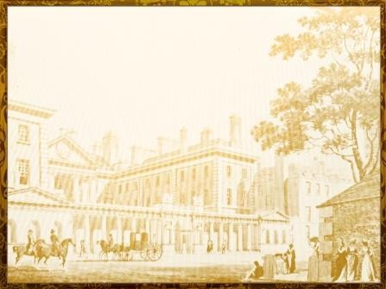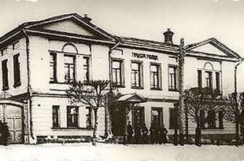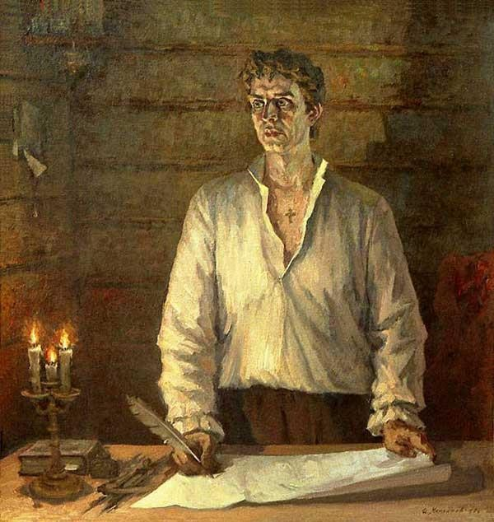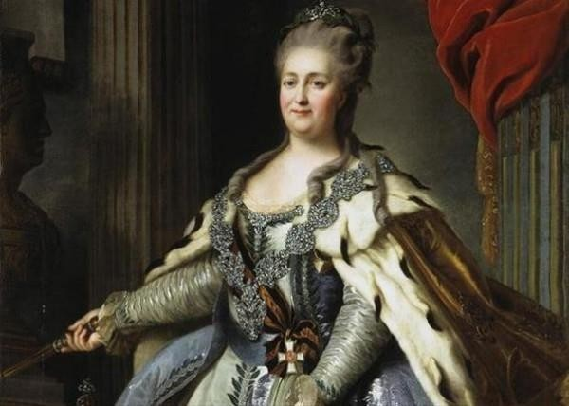На создание новой системы образования Екатерину II сподвигла философия европейского Просвещения, поэтому большое внимание уделялось социокультурным задачам и познаниям человеческого разума. Однако и профессиональное образование не было забыто. Так в Сибири, на Урале и Алтае быстро развивались горнозаводские школы, среди которых самой крупной стала школа при Екатеринбургском металлургическом заводе. Среди наиболее выдающихся выпускников этой школы можно выделить Ивана Ползунова - создателя первого в мире двухцилиндрового парового двигателя.

Горнозаводская школа

Екатерина II
Иван Ползунов

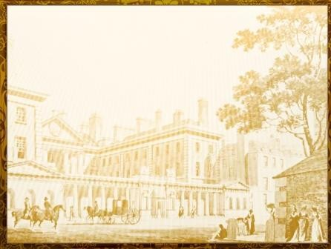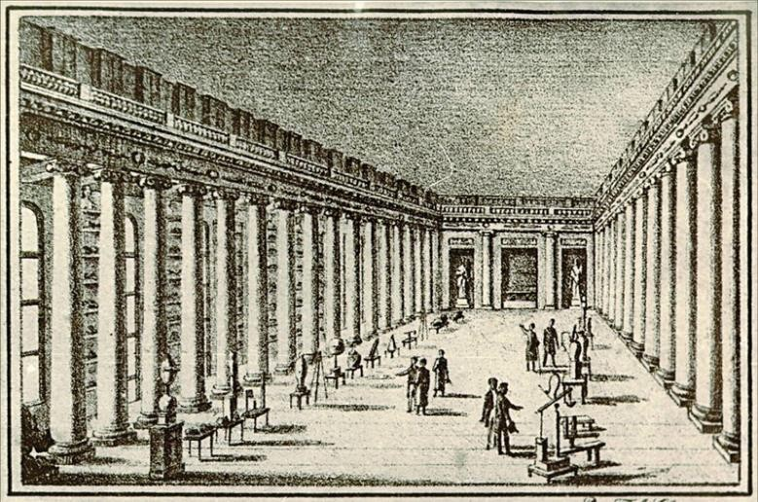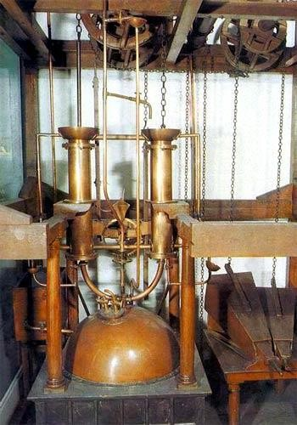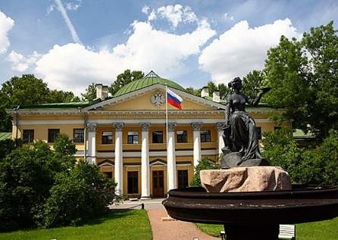
В 1774 году в Петербурге было открыто горное училище, во дворе которого был оборудован тренировочный рудник со штольнями и шахтами. В 1767 году в том же Петербурге при морском госпитале была открыта и первая государственная хирургическая школа. На момент основания ее штат состоял всего лишь из одного прозектора, двух учителей и пяти
профессоров. Впоследствии эта школа "разрослась", и стала именоваться Военно- медицинской академией.

Горное училище, во дворе которого оборудован тренировочный рудник со штольнями и шахтами
Военно-медицинская академия

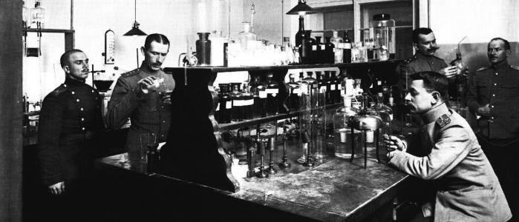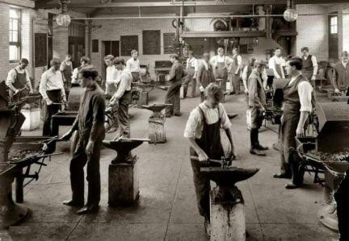Период с 1888 до 1917 года характеризируется наиболее активным развитием российской системы профессионального образования. Утвержденные в 1888 году, во времена правления Александра ІІІ, "Основные положения о промышленных училищах" на законодательном уровне установили единую систему разрозненных ранее профессионально-технических учебных заведений. С этого времени профтехучилища начали подразделять по трем типам:
- средние технические училища - готовили техников, которые могли работать помощниками инженеров и других руководителей промышленных предприятий;
- низшие технические училища - подготавливали рабочих для определенной сферы производства;
- емесленные училища - обучали определенному ремеслу, чаще всего связанному с бытом населения.

В этот период в содержании профессионального образования появились планы, которые определяли
основные пути подготовки квалифицированных техников, мастеров и рабочих. И главное место в этих планах занимали специальные предметы. Одновременно с этим правительство России не только разрешило, но и способствовало созданию различных обществ, ставивших своей целью содействие экономическому развитию России: Московское общество распространения технических знаний, Русское техническое общество, общество
содействия кустарно-ремесленного образования.

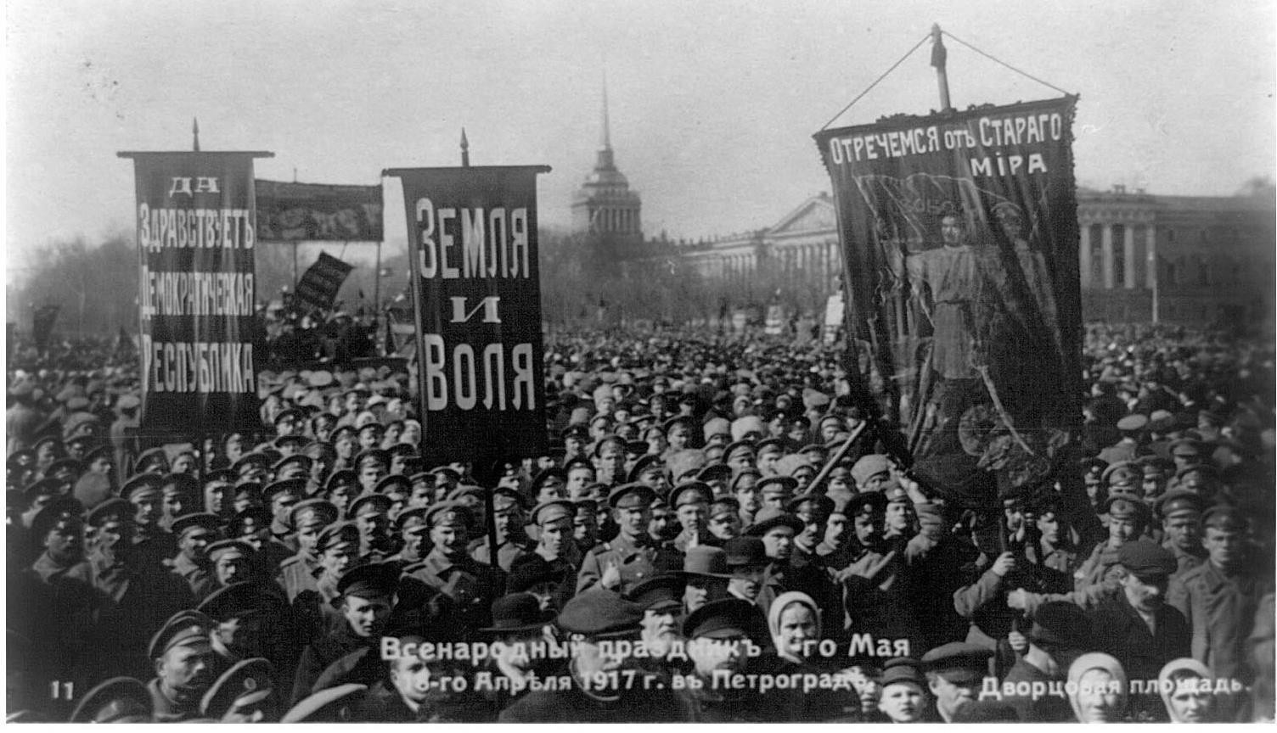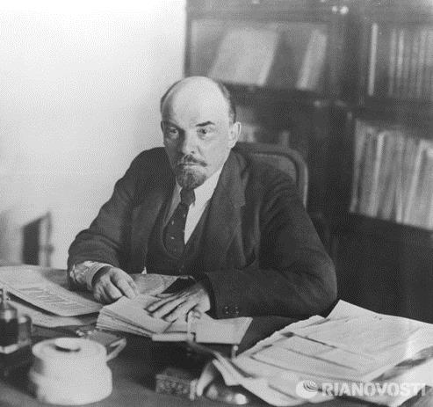

Октябрьская революция 1917 года изменила коренным образом и политическую систему, и идеологию страны, а значит - просвещение, в том числе и профессиональное образование. Новая власть за основу системы образования взяла идею "Пролеткульта", в результате чего многие достижения старой системы образования, наработанной многими годами и отточенную выдающимися педагогами и учеными, были признаны негодными. 9 ноября 1917 года, буквально через один день после Октябрьского переворота, в советской России был создан Отдел профессионального образования, который объединил все профессиональные школы, независимо от их формы собственности (ведомственные, государственные и частные), содержания и методов обучения. В тяжелейших условиях становления нового государства, голода и разрухи В.И. Ленин не забывал о проблемах образования молодежи, и уделял им большое внимание. Из-под его пера вышло 40 Декретов по вопросам, касающимся образования, и 20 из них касались именно профессионального образования. Связанно это с тем, что уже к зиме 1919 года стало ясно, что в стране наступил острый дефицит квалифицированных рабочих. Не вызывал сомнения тот факт, что политика "свертывания" профессионально-технической школы была ошибочной.

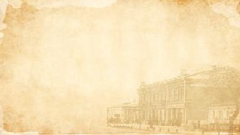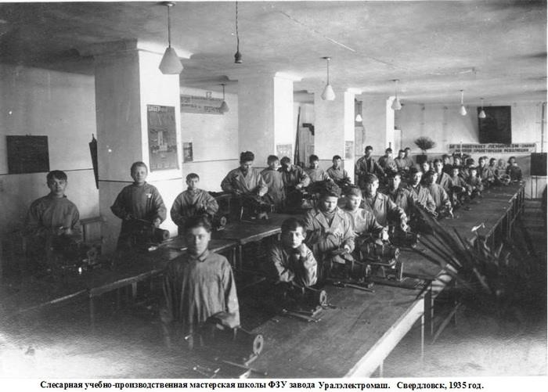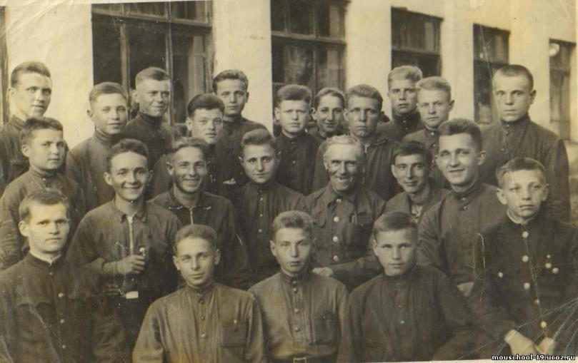29 июля 1920 года в действие вступил Декрет об учебной профтехнической повинности, согласно которому все рабочие (от 10 до 40 лет) были обязаны учиться. Этим Декретом правительство молодой страны хотело одним махом уничтожить техническую безграмотность населения. По всей стране стало массово организовываться Ф З У (фабрично-заводское ученичество) - профессиональные школы нового типа.
ФЗУ, которые стали первыми профессионально-политехническими школами в системе народного образования СССР, должны были сформировать народную интеллигенцию из рядов рабочего класса, и пополнить техникумы и ВУЗы.
Но ожидания правительства не оправдались, поскольку ФЗУ, ориентированные на подготовку рабочего-универсала, не удовлетворяли потребности постоянно развивающейся промышленности.

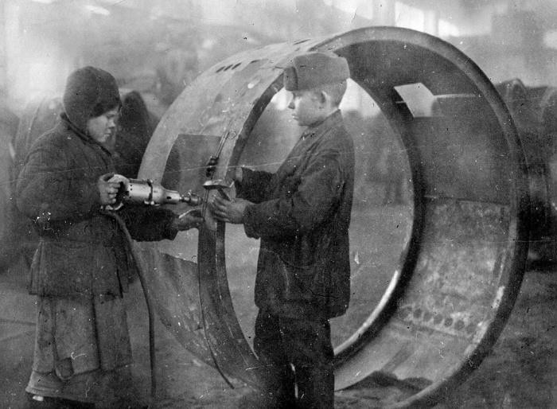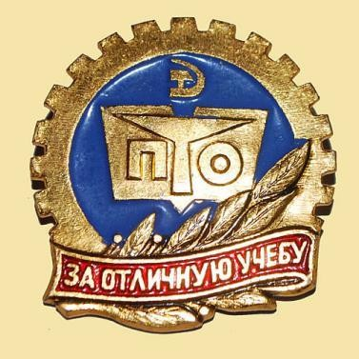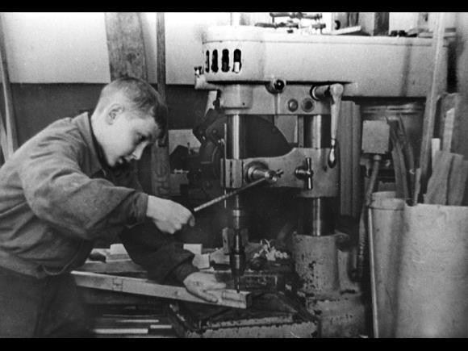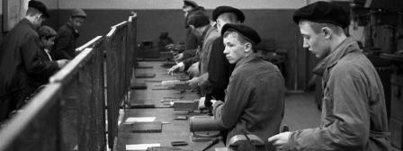В 1940 году большая часть школ ФЗУ были реформированы в школы ФЗО (фабрично-заводское обучение), а Президиум Верховного Совета СССР принял Указ о ГТР (Государственные Трудовые Резервы). Согласно этому указу в СССР было учреждено два типа учебных заведений:
школы ФЗО - на протяжении 6 месяцев эти школы занимались подготовкой рабочих массовых профессий
железнодорожные и ремесленные училища - на протяжении двух лет эти училища занимались подготовкой квалифицированных рабочих.

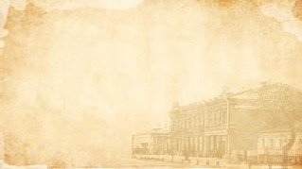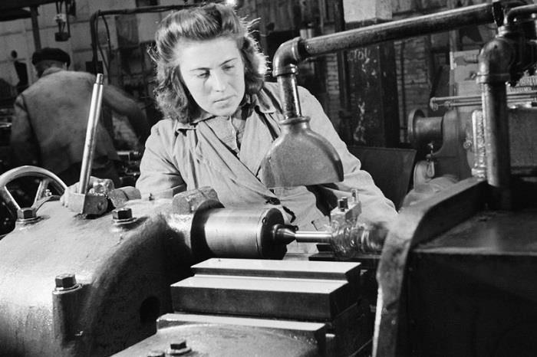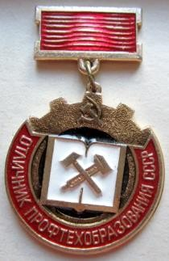

В СССР было учреждено два типа учебных заведений:
  - колы для подготовки рабочих массовых профессий

елезнодорожные и
ремесленные училища –для подготовки квалифицированных рабочих

Таким образом, Советское государство сумело обеспечить народное хозяйство квалифицированными рабочими, а идея ГТР блестяще выдержала испытание временем.

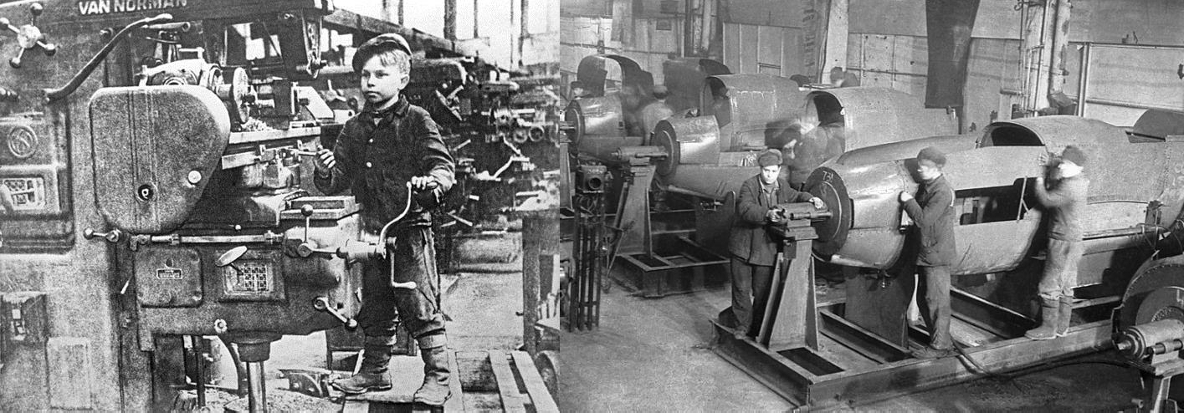

Война и дети... Трудно представить что-то более несовместимое. Какое сердце не обожжет память огненных лет, ставших суровым испытанием для миллионов советских ребят, которым нынче уже за пятьдесят! Война разом оборвала их звонкие песни. Черной молнией пронеслась она по дворам и околицам - всюду солнечное утро 22 июня предвещало новый радостный день летних каникул. Затрубили тревожно горны: «Война!»
Уходили на фронт отцы, старшие братья. Рвались и мальчишки в бой, осаждая военкоматы. От мирных, привычных забот не осталось и следа. Срочно перестраивали работу заводы, фабрики, колхозы, все учреждения. «Все для фронта! Все для победы!» - этот лозунг военного времени требовал огромной работы, полной отдачи сил от каждого.
Подростки наравне со взрослыми работали по двенадцать часов на предприятиях и в сельском хозяйстве.

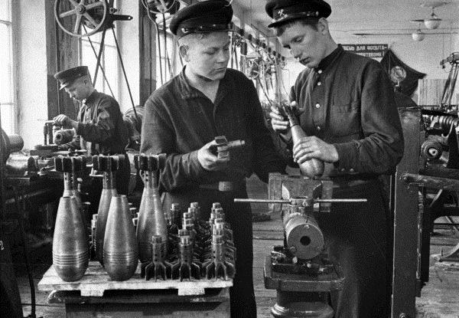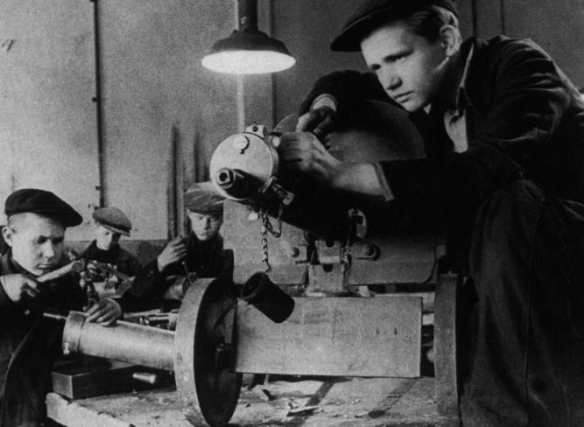Зачем ты, война, у мальчишек их детство украла - И синее небо, и запах простого цветка?
Пришли на заводы работать мальчишки Урала, Подставили ящики, чтобы достать до станка.

И вот неподкупной зимою военного года, Когда занимался над Камой холодный рассвет, Собрал самых лучших рабочих директор завода,
А было рабочим всего по четырнадцать лет.

В усталые лица глядело суровое время, Но каждый в себе довоенное детство нашёл,
Как только рабочую премию - банку варенья -
Пред ними, мальчишками, кто-то поставил на стол. И вот над заводом, над лесом, в снегу задремавшим, Среди подступившей внезапно к сердцам тишины,
Повеяло чем-то давно позабытым, домашним,
Как будто бы не было больше на свете войны.

Ах, банка варенья, простое и верное средство Напомнить о том, что, как жизнь у людей ни горька, Но будут ещё у мальчишек и солнце, и детство,
И синее небо, и запах простого цветка!
В. Радкевич.

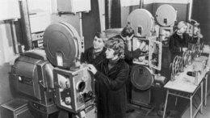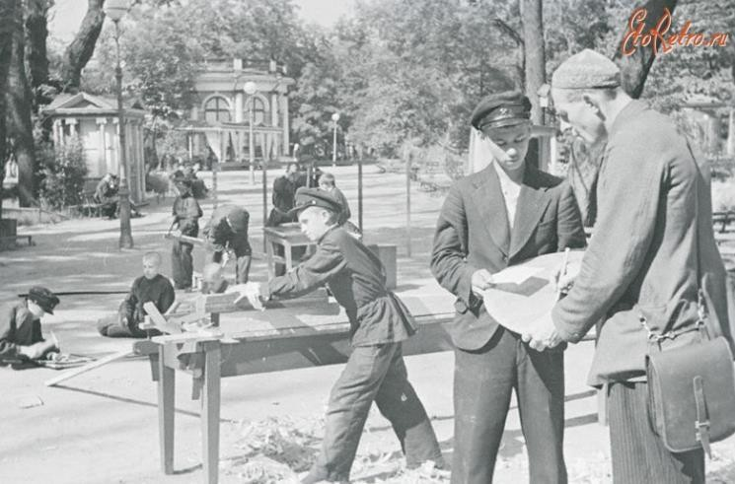В послевоенные годы идея ГТР продолжала совершенствоваться. В мае 1946 года Главное управление Трудовых Резервов и Комитет по распределению рабочей силы были преобразованы в Министерство Трудовых Резервов, что позволило в одном государственном органе сосредоточить руководство подготовкой и распределения квалифицированных рабочих. При этом большое внимание уделялось и повышению профессионального уровня преподавательского состава школ ФЗО и училищ. Для этого были созданы центральные курсы повышения квалификации и усовершенствования, на которых мастера и воспитатели изучали вопросы психологии и педагогики.
На протяжении 1959-1963 годов школы ФЗО и профессионально-технические учебные заведения, созданные по системе ГТР СССР, были преобразованы в профессионально-технические училища (ПТУ), срок обучения в которых зависел от сложности специализации (от одного до трех лет). Иными словами, школы ФЗО и ремесленные училища, благодаря которым Советский Союз смог справиться с разрухой в послевоенные годы, были полностью ликвидированы, а на смену системе трудовых резервов пришла система профессионально-технического образования.


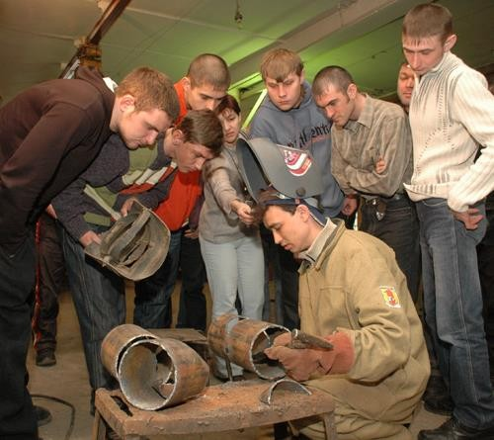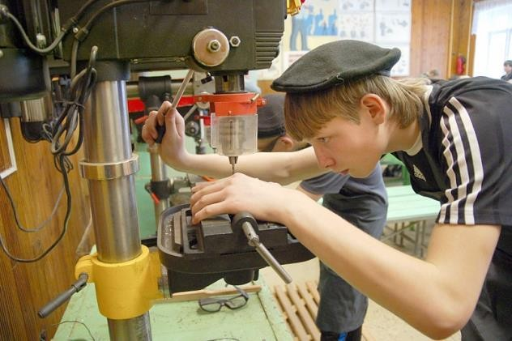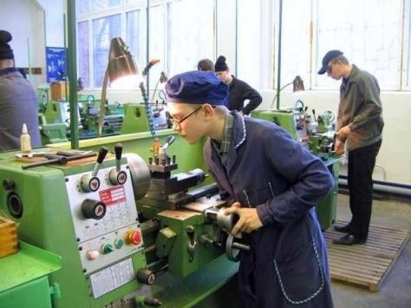

Следующим этапом развития системы ПТО (1969 год) явилось преобразование профтехучилищ в учебные заведения со сроком обучения 3 - 4 года для подготовки квалифицированных рабочих со средним образованием из числа молодежи, окончившей восьмилетние общеобразовательные школы. В последующие годы учебные заведения, дающие вместе со специальностью полное среднее образование, стали основным типом наряду с техническими училищами, где выпускники общеобразовательных школ за 1 - 1,5 года получали высокую подготовку по избранной специальности.

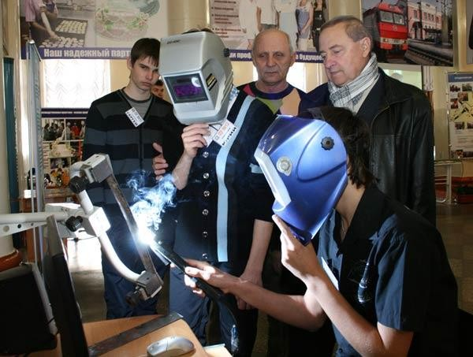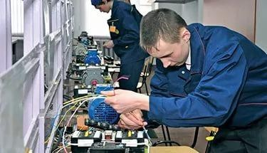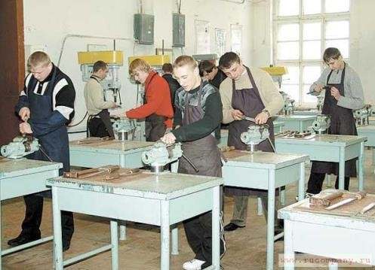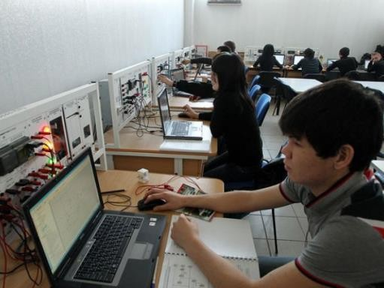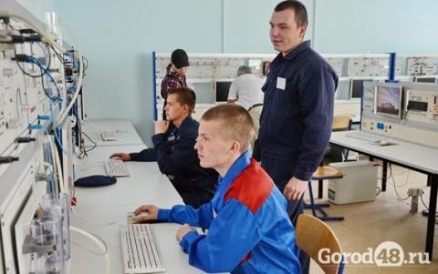В период 1970 - 1980 гг. в практику входят методы проблемно-развивающего обучения, делаются попытки формирования творческого начала у учащихся, основанные на самостоятельном разрешении проблемных ситуаций и задач. Ориентация на ПТУ со средним образованием предполагала постепенный переход от выпуска узкоспециализированных рабочих к подготовке квалифицированных рабочих широкого профиля. Однако объявленная в 1984 г. реформа отечественной школы совпала со сложным периодом распада страны и трансформацией одной социально-экономической и политической системы в другую.
Поэтому годы последнего десятилетия XX века характерны для системы НПО сначала тяжелым кризисом, а затем поиском и реализацией новых форм профессионального образования в нарождающихся рыночных социально- экономических отношениях. Показательно, что в это сложное время проявилась жизнестойкость системы и ее необходимость для общества.

«Необходимость дальнейшего реформирования профессионального образования обусловлена социально- экономическими и научно-техническими требованиями, в первую очередь это:
- подготовка конкурентоспособного на рынке труда и профессионально-мобильного рабочего;

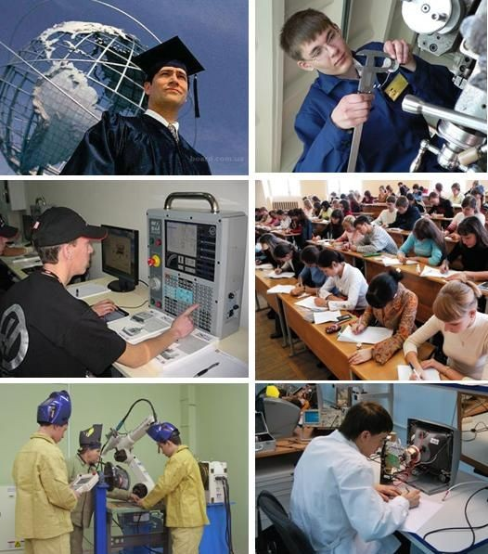
подготовка кадров для работы на предприятиях всех форм
собственности;

обеспечение потребности личности и общества в получении профессии коммерческой, финансово-банковской и другой направленности, в первую очередь характерных для рыночной экономики, формирование навыков предпринимательской деятельности и выживания в условиях конкуренции;
- необходимость усиления социальной защиты населения через повышение его профессионализма; формирование ранней мотивации к труду за счет определения четких жизненных целей;

подготовка по интегрированным профессиям, овладение профессиональными знаниями, умениями, навыками на уровне высшей рабочей квалификации.
При решении этих задач профессиональное образование станет базисом развития общества, основой совершенствования экономики и ускорения научно-технического прогресса, что доказано мировым опытом».

27

